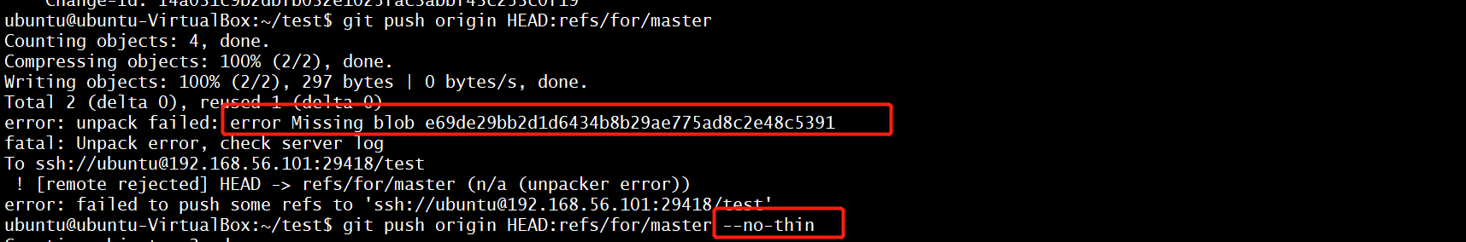

1：如果git push出现如上的missing blob问题，可以使用git push origin HEAD:refs/for/xxx –no-thin方式解决